**创建reducer (reducer.js)**

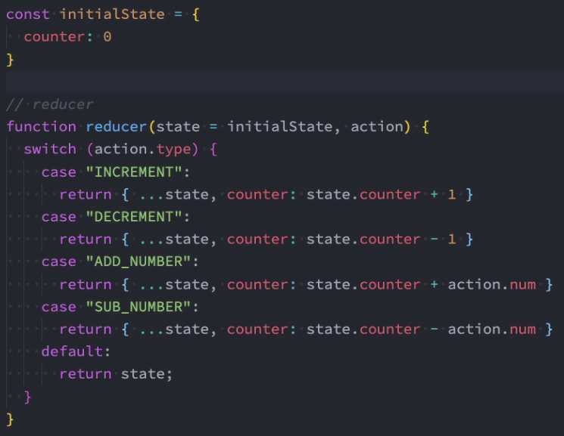

state先传入一个默认值

为了让reducer是一个纯函数，采用return对象的形势。

**根据reducer创建store(index.js)**

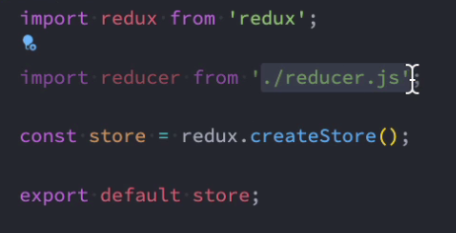

**创建常量**

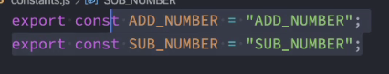

**创建action (action.js)**

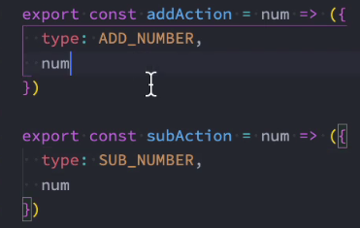

**组件使用store**

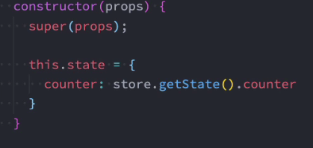获取store中的状态

**展示store以及dispatch改变store**

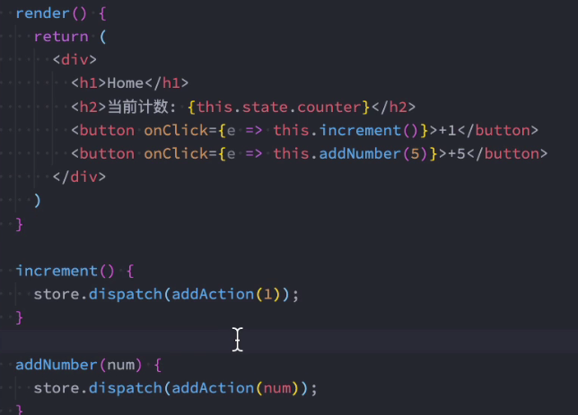

**监听**

